B1. ĐĂNG NHẬP STEAM - EA APP
kiểm tra xem đã thêm Thêm dòng code -dataPath FIFAModData ở mục Launch Options chưa?
Acc Steam thì kiểm tra ở Steam, acc EA thì kiểm tra ở EA app, GO OFFLINE CẢ STEAM VÀ EA APP
(CHƠI MOD NÊN ĐỂ CHẾ ĐỘ OFFLINE)
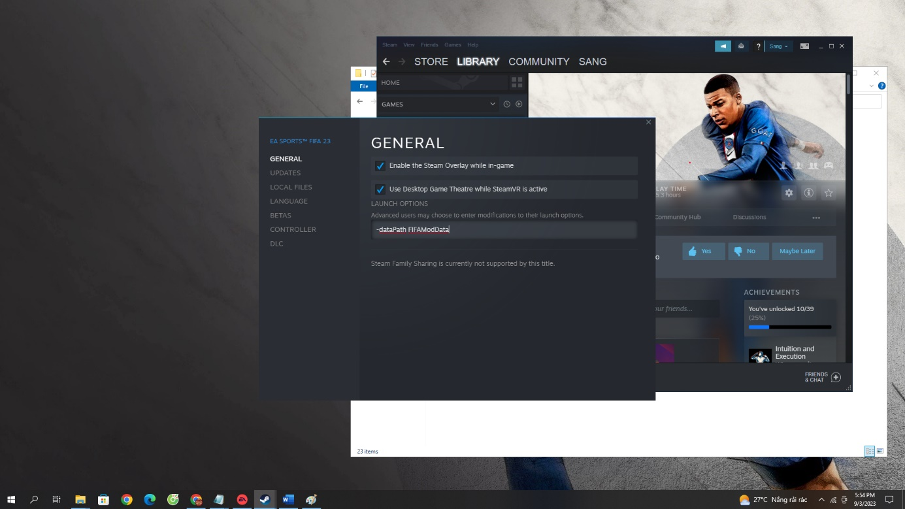

B2. MỞ MOD MANAGER VÀ ADD CÁC FILE MOD VÀO
B3. IMPORT CÁC FILE MOD VÀ SẮP XẾP MOD THEO THỨ TỰ NHƯ ẢNH HƯỚNG DẪN
B4. COPY FILE SQUADS CỦA BẢN MOD THEO ĐƯỜNG DẪN This Pc\Documents\FIFA 23\settings
B5. NHẤN LAUNCH VÀ ĐỢI MOD LOAD – NGỒI ĐỢI CHO MOD LOAD VÀ KHÔNG ĐƯỢC NHẤN CANCLE!
B6. VÀO GAME LOAD VÀ SAVE SQUADS CỦA MOD VLEAGUE!
B7. CHƠI GAME VÀ NHỮNG LẦN SAU KHÔNG CẦN PHẢI VÀO GAME BẰNG MOD MANAGER NỮA – CLICK THẲNG ICON GAME GỐC LÀ ĐƯỢC!
VIDEO HƯỚNG DẪN: https://www.youtube.com/watch?v=qzHBYERBhLE
NẾU ĐÃ LÀM NHƯ TRÊN MÀ KHÔNG NHẬN MOD MỜI CÁC BÁC LỘI LẠI GROUP XEM CÁC BÀI FIX MOD ADMIN CŨNG NHƯ CÁC MEMBER KHÁC ĐÃ ĐĂNG – CÒN KHÔNG ĐƯỢC NỮA THÌ INBOX CHO PAGE HOẶC ADMIN GR ĐỂ ĐƯỢC HỖ TRỢ

